Извещение № 22000011380000000007

Основные сведения об извещении
Вид торгов: Аренда и продажа земельных участков
Форма проведения: Аукцион
Наименование процедуры: Открытый аукцион на право заключения договора аренды земельного участка

Организатор торгов
Код организации: 2200001138
ОКФС
Публично-правовое образование
Полное наименование
АДМИНИСТРАЦИЯ ТОРБЕЕВСКОГО ГОРОДСКОГО ПОСЕЛЕНИЯ ТОРБЕЕВСКОГО МУНИЦИПАЛЬНОГО РАЙОНА РЕСПУБЛИКИ МОРДОВИЯ
ИНН 1321114298 КПП 132101001
ОГРН 1021300660567
Юридический адрес: 431030, РЕСП МОРДОВИЯ,Р-Н Торбеевский,РП. Торбеево,УЛ. К.МАРКСА д. СТР. 7Б, кв. ПОМЕЩ. 2
Фактический/почтовый адрес: 431030, Респ Мордовия, рп Торбеево, ул К.Маркса, стр. 7Б, помещ. 2
Контактное лицо: Светлана Демкина
Телефон: +7(83456)20102
Адрес электронной почты: possovettorb@mail.ru

Сведения о правообладателе/инициаторе торгов
Организатор торгов является правообладателем имущества

Информация о лотах

Лот 1
Земельный участок

Основная информация
Предмет торгов (наименование лота): Земельный участок
Описание лота: Земельный участок, категория земель: Земли населенных пунктов, вид разрешенного использования: для размещения домов индивидуального жилищного строительства, площадью 1 258 (одна тысяча двести пятьдесят восемь) кв. м., с кадастровым номером 13:21:0101006:778, находящийся по адресу: Республика Мордовия, Торбеевский муниципальный район, Торбеевское городское поселение, р.п. Торбеево, ул. Ушакова, 15а, ограничения прав отсутствуют
Сведения о предыдущих извещениях (сообщениях)
Извещение № 22000011380000000005

Начальная цена: 1 489,60 ₽
Шаг аукциона: 44,69 ₽
Размер задатка: 297,92 ₽

Реквизиты счета для перечисления задатка
Получатель: АДМИНИСТРАЦИЯ ТОРБЕЕВСКОГО ГОРОДСКОГО ПОСЕЛЕНИЯ ТОРБЕЕВСКОГО МУНИЦИПАЛЬНОГО РАЙОНА РЕСПУБЛИКИ МОРДОВИЯ
ИНН 1321114298 КПП 132101001
Наименование банка получателя: УФК по Республике Мордовия
Расчетный счет (казначейский счет): 03100643000000010900
Лицевой счет 04093018720
БИК 018952501
Корреспондентский счет (ЕКС) 40102810345370000076
Назначение платежа: оплата задатка для участия в аукционе на право заключения договора аренды земельного участка
Срок и порядок внесения задатка
п. 12 информационного сообщения
Порядок возврата задатка
п. 12 информационного сообщения
Субъект местонахождения имущества: Республика Мордовия
Местонахождение имущества: Республика Мордовия Торбеевский муниципальный район Торбеевского городское поселение рп Торбеево ул. Ушакова, 15а
Категория объекта: Земли населенных пунктов
Форма собственности: Иная собственность
Сведения о реквизитах решения о проведении аукциона
Постановление администрации Торбеевского городского поселения от 09 ноября 2022г. № 413 «О проведении открытого аукциона на право заключения договора аренды земельного участка».
Срок заключения договора: По истечении 10 дней после размещения протокола об итогах аукциона
Вид договора: Договор аренды
Только для граждан
Срок аренды: 20 лет
Льгота по арендной плате не предусмотрена
Ограничения прав на земельный участок отсутствуют
Максимально допустимые параметры разрешенного строительства объекта капитального строительства (при необходимости)
п 9 информационного сообщения
Минимально допустимые параметры разрешенного строительства объекта капитального строительства (при необходимости)
п 9 информационного сообщения
Возможность подключения (технологического присоединения) объектов капитального строительства к сетям инженерно-технического обеспечения (за исключением сетей электроснабжения)
п 9 информационного сообщения

Характеристики
Площадь земельного участка
1 258 м²
Кадастровый номер земельного участка
13:21:0101006:778
Вид разрешённого использования земельного участка
Для индивидуального жилищного строительства

Изображения лота
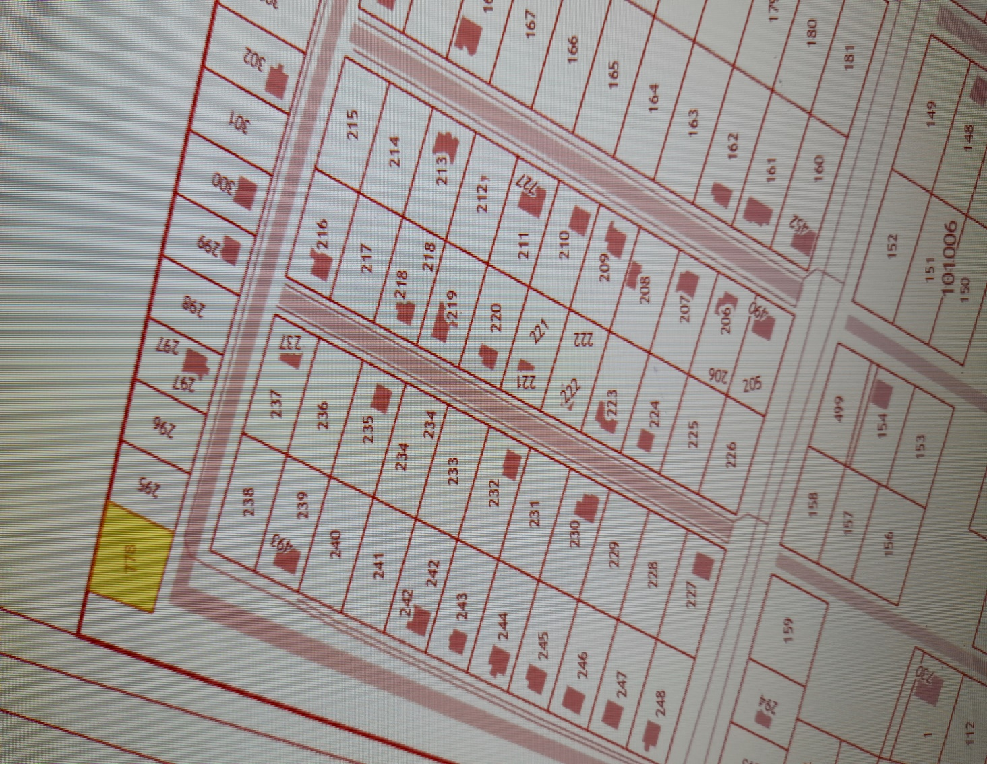

Требования к заявкам
Требования к участникам
п 10 информационного сообщения
Перечень документов
п 12 информационного сообщения

Условия проведения процедуры
Дата и время начала подачи заявок
09.11.2022 10:30 (МСК)
Дата и время окончания подачи заявок
12.12.2022 09:00 (МСК)
Порядок подачи заявок
п 12 информационного сообщения
Дата рассмотрения заявок
13.12.2022
Дата и время проведения аукциона
14.12.2022 12:00 (МСК)
Порядок проведения аукциона
п 20 информационного сообщения
Срок отказа организатора от проведения процедуры торгов
не позднее чем за три дня до наступления даты его проведения
Адрес места приема заявок
Республика Мордовия, рп Торбеево, ул. К.Маркса, стр.7б., помещ. 2, каб. № 5
Место проведения аукциона
Республика Мордовия, рп Торбеево, ул. К.Маркса, стр.7б., помещ. 2, каб. № 5

